
成绩 | （采用四级记分制）

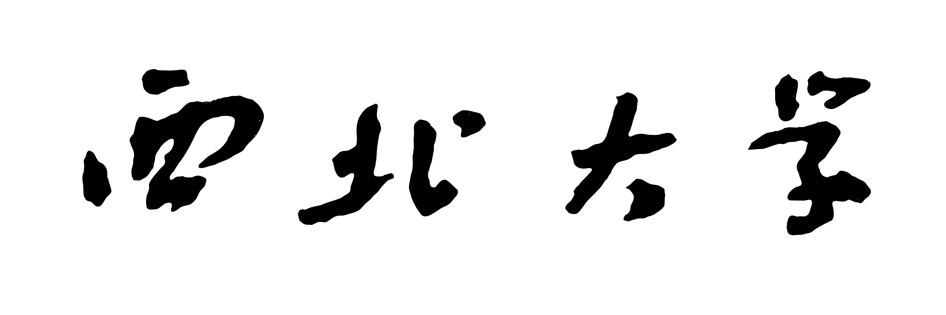

本科毕业论文（设计）

题目：嵌入式JS引擎模糊测试方法研究

学生姓名 雷璟锟
学 号 2021117283
指导教师 叶贵鑫
院 系 信息科学与技术学院
专 业 软件工程
年 级 2021级

教务处制
二○二○年六月

诚信声明

本人郑重声明：本人所呈交的毕业论文（设计），是在导师的指导下独立进行研究所取得的成果。毕业论文（设计）中凡引用他人已经发表或未发表的成果、数据、观点等，均已明确注明出处。除文中已经注明引用的内容外，不包含任何其他个人或集体已经发表或在网上发表的论文。
特此声明。

论文作者签名：
日 期： 2025年6月7日

摘 要

随着物联网技术的快速发展，JavaScript凭借其灵活易用、交互性强和跨平台优势，在嵌入式系统开发中占绝了重要地位，为了满足这一需求，各类嵌入式JavaScript引擎应运而生。【需要有个过度语句，如确保嵌入式JavaScript引擎的质量对于嵌入式系统应用至关重要。模糊测试作为最有效的缺陷检测犯法，被广泛用于挖掘JS引擎中的缺陷。】然而嵌入式设备低内存、弱算力等资源受限的特性与JavaScript动态语言特性的结合，导致传统测试方法难以有效挖掘引擎的潜在缺陷。同时，由于其广泛应用于物联网终端、工业控制系统等关键领域，若引擎中潜在的缺陷若未被及时检测修复，不仅会造成资源浪费，甚至引发嵌入式系统和应用的安全隐患。
为有效地检测嵌入式JavaScript引擎的缺陷，本文针对嵌入式JavaScript引擎的测试挑战，提出一种基于类型推断的测试用例变异方法并结合差分测试的模糊测试框架。具体研究内容如下：
- 编译器的模糊测试需要大量符合语法语义的测试用例，为了获取这些测试用例，本文从GitHub等开源代码托管平台爬取高质量JavaScript项目，并提取函数体作为预备测试用例。
- 本文提出了一种基于类型推断的测试用例变异方法，首先提取函数里的参数，根据函数体内该参数的行为模式推断该参数的数据类型，并基于各类型设计丰富的变异策略与自调用表达式，最终生成了大量语法语义正确、高覆盖率的测试用例。
- 基于上述方法，本文设计并实现了原型系统EJSFuzz，使用该系统对主流的嵌入式JavaScript引擎进行模糊测试，对发现的缺陷进行案例分析。通过与Fuzzilli，AFL等先进模糊测试工具的对比实验，验证了EJSFuzz在代码覆盖率、缺陷检出率等方面的优势。

关键词：嵌入式JavaScript引擎 模糊测试 用例变异

Abstract

With the rapid development of IoT technology, JavaScript has gained significant prominence in embedded systems development due to its flexibility, ease of use, strong interactivity, and cross-platform advantages. To meet this demand, various embedded JavaScript engines have emerged. However, the combination of embedded devices' resource-constrained characteristics—such as low memory and weak computational power—with JavaScript's dynamic language features makes it difficult for traditional testing methods to effectively uncover potential defects in these engines. Moreover, given their widespread use in critical domains like IoT terminals and industrial control systems, undetected flaws in these engines may not only lead to resource waste but also pose security risks.
To address the challenges of testing embedded JavaScript engines, this paper proposes a fuzzing framework based on type inference combined with differential testing. The key contributions are as follows:
- Fuzzing compilers requires a large number of syntactically and semantically valid test cases. To obtain such inputs, this study crawls high-quality JavaScript projects from open-source code hosting platforms (e.g., GitHub) and extracts function bodies as preliminary test cases.
- This paper presents a type inference-based test case mutation method. First, it extracts function parameters and infers their data types by analyzing behavioral patterns within the function body. Then, it designs diverse mutation strategies and self-invocation expressions based on these types, ultimately generating a large set of high-coverage test cases that maintain syntactic and semantic correctness.
- Building on these methods, we design and implement a prototype system, EJSFuzz, and conduct fuzzing tests on mainstream embedded JavaScript engines. Case studies are performed on the discovered defects. Comparative experiments with state-of-the-art fuzzing tools (e.g., Fuzzilli, AFL) demonstrate EJSFuzz's superiority in terms of code coverage and defect detection rate.
Keywords：embedded JavaScript engines; fuzzing; test case mutation

目录
1 绪论 1
1.1 研究背景和意义 1
1.1.1 选题背景 1
1.1.2 选题意义 2
1.2 国内外研究现状 2
1.2.1 通用模糊测试的相关研究 2
1.2.2 JavaScript引擎的模糊测试方法 3
1.3 本文研究内容 4
1.4 本文组织结构 4
2 理论与实验论证 6
2.1 嵌入式JavaScript引擎 6
2.1.1 嵌入式JavaScript引擎简介 6
2.1.2 嵌入式JavaScript引擎运行原理 6
2.2 模糊测试理论 9
2.3 测试用例变异技术 11
3 EJSFuzz系统实现与设计 12
3.1 系统设计概述 12
3.2 用例变异程序介绍 19
3.3 嵌入式JavaScript引擎模糊测试方法设计思路 22
3.3.1 方法概述 22
4 系统实验结果分析 25
4.1 实验设置 25
4.1.1 实验对象 25
4.1.2 实验环境 26
4.1.3 实验步骤 26
4.1.4 评估指标与对比方法 26
4.2 实验结果分析 27
4.2.1 测试用例变异实验 27
4.2.2 差分模糊测试效果评估 29
4.2.3 对比实验分析 32
5 结论与展望 36
5.1 结论 36
5.2 展望 37
参考文献 38

1 绪论
  - 研究背景和意义
    - 选题背景
JavaScript是一门跨平台、动态类型、面向对象、的脚本语言，由 Brendan Eich 于 1995 年在 Netscape 浏览器中首次推出。JavaScript的出现改变了HTML作为标记语言的局限性，为其注入了动态行为与用户交互能力，其语言简单、易于学习的特点让JavaScript不仅在Web领域大放异彩，在嵌入式开发领域也同样展现处独特优势。嵌入式JavaScript引擎如雨后春笋般涌现，如QuickJs、JerryScript，Hermes等，这些引擎被广泛的使用在资源受限的设备上。嵌入式JavaScript引擎的安全与性能问题面临着巨大的挑战，如何对JavaScript引擎高效测试的问题亟待解决。
作为软件生态的基础设施，编译器的正确性与可靠性不言而喻。编译器的主要功能是将高级语言翻译为二进制机器码，而翻译时所依据的规则被称为语言规范。语言规范规定了标准化符号的组合规则、约束条件以及它们所需要执行的操作指令。每种编程语言都拥有特定的语言规范，并且这些规范会随着语言特性的演进而不断发展。语言规范的复杂性给程序员的阅读和理解都带来了很大的困难，也给编译器测试带来了巨大的困难。如果编译器有问题，可能导致语义变化、性能退化等严重问题。对于大多数的开发人员来说，这类问题很难被定位和发现。因此，早期对编译器的测试十分重要。目前编译器的测试方法有很多，包括兼容性测试、自举测试、等效模型测试、模糊测试、符号执行等。
模糊测试（Fuzzing）作为当前主流的软件缺陷检测方式，其核心机制是通过自动化生成或特殊变异策略构造海量合法/非法的输入样本，将这些样本动态注入目标程序，触发程序非预期行为（如崩溃、内存泄漏、逻辑错误等），从而暴露潜在漏洞。模糊测试方法可以分为俩类：变异测试（mutation-based）和生成测试（generation-based）。模糊测试应用于白盒，灰盒或黑盒测试场景。自1988年威斯康星大学的Barton Miller教授提出模糊测试以来，模糊测试已被广泛应用到各个研究领域，包括编译器，网络协议，Web漏洞挖掘等。模糊测试也可以与其他测试技术相结合，例如将其与差分测试结合用于编译器测试，与符号执行技术和约束求解技术结合做白盒模糊测试。

    - 选题意义
从软件测试的角度来看，编译器也是一种特殊的软件，其输入就是某一种语言编写的程序。对于JavaScript引擎来说，测试用例即为符合语法和语义规范的JavaScript代码。然而传统的模糊测试工具由于生成策略单一（如AFL的位翻转），仅能对单个字节进行有效变异，很难兼顾语法正确性与语义丰富性，导致测试效率低下。
ECMAScript-262是ECMA（欧洲计算机制造商协会，European Computer Manufactures Association）提出的一套JavaScript语言规范。Test-262则是由ECMA技术委员会维护的官方测试套件，旨在验证JavaScript引擎对ECMAScript语言规范的符合性。截止2025年3月，ECMA-262已经推出了第十五版规范——ES15；Test-262由220位贡献者提供了16000+测试用例。尽管如此，由于ECMA-262规范的复杂性、JavaScript语言的丰富特性，人工编写的Test-262还是无法完全涵盖JavaScript语言规范。
对于绝大部分JavaScript开发人员来说，核心关心点通常集中于确保自身编写的代码没有逻辑问题与安全风险，在这个过程中，开发者往往将JavaScript引擎视作可靠的黑匣子，默认它准确无误的执行和解析符合规范的代码，这种信任惯性往往导致开发者忽略引擎潜在的设计缺陷，最终产生安全问题。为了尽早的发现JavaScript引擎中存在的问题，设计一个高效的测试方法尤为重要。本文提出一种基于变异种子的测试用例变异方法，通过此方法可以基于原始语料库生成大量语法规范与语义丰富的测试用例。与传统的测试方法相比，可以更全面的覆盖JavaScript引擎中的功能与特性。此外，结合差分测试，通过分析不同JavaScript引擎的输出结果去探究其中潜在的漏洞。
本文基于此方法实现了EJSFuzz系统原型，在保证测试效率的情况下，尽可能去挖掘JavaScript引擎的潜在漏洞。因此，本研究对于嵌入式系统安全与JavaScript软件生态的发展有积极的现实意义。

  - 国内外研究现状
    - 通用模糊测试的相关研究
作为漏洞挖掘最有效的方法之一，模糊测试近年来已成为众多安全研究人员发现漏洞的首选技术。AFL++、honggfuzz、LibFuzzer等操作简单友好的工具相继出现，也极大地降低了模糊测试的门槛。下面介绍一些最新的模糊测试技术相关的安全研究。
Christian Holler等人提出了一种基于语法和代码片段重组的模糊测试框架LangFuzz[XX]，利用上下文无关的语法随机生成有效程序，确保输入通过语法检查。从已知缺陷的测试套件中学习代码片段，通过替换和重组生成新测试用例，提高触发异常的概率。LangFuzz在Mozilla JavaScript引擎中发现105个高危漏洞。
Suyoung Lee等人将神经网络语言模型（NNLM）Montage用于JavaScript引擎模糊测试。Montage创新地将JS代码的抽象语法树（AST）分解为深度为1的子树片段序列，并基于LSTM（长短期记忆网络，Long Short-Term Memory）模型学习这些片段间的组合关系，生成语法和语义合理的测试用例。
Chenyuan Yang等人提出了一种基于大语言模型（LLM）的白盒编译器模糊测试框架，通过解析编译器优化的源代码，生成混合自然语言和伪代码的需求描述。根据需求自动合成符合触发条件的测试程序。通过反馈循环机制，将成功触发优化的测试作为示例动态优化提示词。并利用Thompson采样算法提升测试效率。该工作被PyTorch团队认可并推动了白盒模糊测试在复杂编译系统中的实用化。
Patrice Godefroid等人结合随机测试与符号执行技术提出了DART（Directed Automated Random Testing)，通过动态分析程序执行路径并自动生成新测试用例，DART在程序运行时收集路径约束条件（如分支判断），随后对约束进行逻辑反演并调用求解器生成满足新路径的输入数据。实验表明，该方法能显著提升测试覆盖率。
Xuejun Yang等人开发了随机测试工具Csmith。通过系统化生成随机C程序检测编译器缺陷。该方法创新性地构建语法约束模型，自动生成符合C99标准、严格规避191种未定义行为的合法测试代码，确保程序语义确定性。利用差分测试技术，将同一程序在不同编译器（如GCC、LLVM）及优化等级下的输出结果交叉验证，定位异常行为。
    - JavaScript引擎的模糊测试方法
Haoran Xu等人提出了一种基于图中间表示的JavaScript引擎模糊测试方法。FlowIR通过显式建模程序的控制流和数据流，支持细粒度语义变异，解决了传统AST和字节码IR在生成有效及语义有意义测试用例上的不足。作者设计了FlowIR的双向转换机制（JS代码↔图结构），并开发了原型工具FuzzFlow，实现了数据流子图变异（修改节点属性/输入）和控制流子图变异（节点调度/插入/删除）两类操作符，提升变异效率与语义有效性。研究成果验证了图结构表示在挖掘JS引擎深层漏洞中的显著优势。
Spandan Veggalam等人提出了一种基于遗传编程的模糊测试工具IFuzzer。通过语法规则生成有效代码片段，运用交叉、变异等遗传操作进化测试用例，并结合代码复杂度与解释器反馈构建适应度函数，引导生成能触发异常行为的非常规代码。IFuzzer在Mozilla旧版SpiderMonkey中发现40个漏洞。
Sung Ta Dinh等人提出了一种针对JavaScript引擎绑定层代码的模糊测试方法，通过解析IDL文件或API参考手册提取绑定对象的语义信息（如方法参数类型、属性约束），确保生成的JavaScript测试用例语法和语义正确，成果凸显了语义感知与输入空间优化在绑定层测试中的有效性。
韩国科学技术院（KAIST）的HyungSeok Han团队提出了CodeAlchemist，一种基于语义感知的JavaScript引擎模糊测试工具。CodeAlchemist创新性地将种子代码分解为“代码块”，通过静态数据流分析和动态类型推断，为每个代码块添加组装约束，定义变量类型及依赖关系，确保组合后的代码在语法和语义上均有效。该方法无需手动编写语法规则，自动学习JS语义，凸显了语义感知方法在漏洞挖掘中的优势。

  - 本文研究内容
本文通过对嵌入式JavaScript引擎特性与差分模糊测试方法的深入研究，提出了一种基于变异因子的测试用例变异方法，通过分析原始测试用例得到代码段的抽象语法树，提取语义信息，确定可进行变异的参数，根据数据类型执行变异，提升覆盖率与测试效率。具体研究内容如下：
- JavaScript引擎解析策略，针对JavaScript代码，研究引擎解析代码后的抽象语法树，确保代码的语法和语义信息正确，从而执行高效准确的变异策略。
- 测试用例变异策略的设计，通过对JavaScript代码段的静态语法树分析，推断其可变异参数和数据类型，基于数据类型对该参数执行不同的变异策略，提升了测试用例的覆盖率，从而发现引擎更深层次的缺陷与漏洞。
- 设计并实现EJSFuzz系统，通过对上述方法的研究，本文实现了EJSFuzz系统。对该系统的模块结构，算法流程做详细介绍，将其应用到各大主流嵌入式JavaScript引擎做模糊测试，评估该方案的可行性与实用性。
  - 本文组织结构
本文从五个部分来对嵌入式JavaScript引擎的模糊测试技术展开介绍：
- 绪论。 本章介绍JavaScript语言，编译器测试背景，对目前JavaScript引擎测试研究做简要介绍，最后提出本文拟解决的问题和研究内容。
- 相关理论与技术。 本章主要介绍了本文测试对象JavaScript引擎的基本架构，系统中使用的模糊测试技术，测试用例变异技术。
- EJSFuzz系统设计与实现。 本章主要介绍本文设计的针对嵌入式JavaScript引擎差分模糊测试系统EJSFuzz，以及差分模糊测试方法的设计思路，对关键模块和核心算法进行详细的描述。
- 实验评估与结果分析。 本章主要介绍EJSFuzz系统实验设置、实验环境，分析测试结果，最后对实验结果进行评估，寻找缺陷产生的原因并修复。
- 结论与展望。 本章通过对实验结果的分析，发现差分模糊测试系统对嵌入式JavaScript引擎测试工作的有力推动，同时找到一些不足之处，对未来的测试工作研究展望。

- 理论与实验论证
  - 嵌入式JavaScript引擎
    - 嵌入式JavaScript引擎简介
在互联网与物联网（IOT）蓬勃发展的今天，物联网开发日益火热，但这同时也暴露了许多问题。传统的物联网开发要求开发者同时具备扎实的C/C++语言基础与硬件操作经验，既需理解指针操作、内存管理等底层机制，又要熟悉外设驱动的系统调用与寄存器状态读取等硬件交互方式，形成较高的技术准入门槛。开发流程层面，本地化编译-链接-下载的闭环工作流导致跨平台移植困难，同一功能场景在不同硬件架构中需重复构建固件，给物联网终端设备分散化、硬件碎片化与场景多样化的带来了巨大的挑战。JavaScript作为时下流行的Web开发语言，开发者社区活跃、解释型运行、移植性强等特性使其在嵌入式开发也有一席之地。另外JavaScript拥有大量现成的开源框架和工具，能大大简化开发流程。JavaScript语言本身高效又容易上手，其运行速度接近C语言，但写起来却简单得多，开发者通过封装好的方法就能控制设备。这样一来，既保证了性能，又能专注在业务功能开发上。
嵌入式设备是针对特定功能定制化设计的小型计算系统，相较于通用计算机，其核心特征体现在硬件资源的高度精简——成本低廉、计算性能有限、内存及存储空间较小，同时对低功耗运行有严格要求。要让JavaScript在这类设备上运行，必须为其开发专门的JavaScript解释器或编译器即JavaScript引擎。由于嵌入式设备的存储空间极为有限，JS引擎自身必须保持极小的体积，才能确保在资源受限的环境中稳定工作。因此传统的桌面端JavaScript引擎如Chrome V8、SpiderMonkey等并不适用于嵌入式环境。各类嵌入式JavaScript引擎应运而生，TinyEngine是阿里云专门为嵌入式系统设计且面向IOT业务的高性能JavaScript引擎，其资源占用少，可以做到在RAM<10KB，ROM<10KB的系统上运行。JerryScript是三星公司开源的轻量级JavaScript引擎，目前已应用于三星物联网生态与华为鸿蒙生态。

    - 嵌入式JavaScript引擎运行原理
JavaScript引擎负责解释和执行JavaScript代码，了解其内部架构对测试工作有重要意义。QuickJS 是Fabrice Bellard继FFmpeg和QEMU的又一力作，于2019年开源在Github平台。QuickJS 只有210KB，体积小，启动快，解释执行速度快，支持最新 ECMAScript 标准。本节以QuickJs为例，介绍嵌入式JavaScript引擎的架构与工作流程。
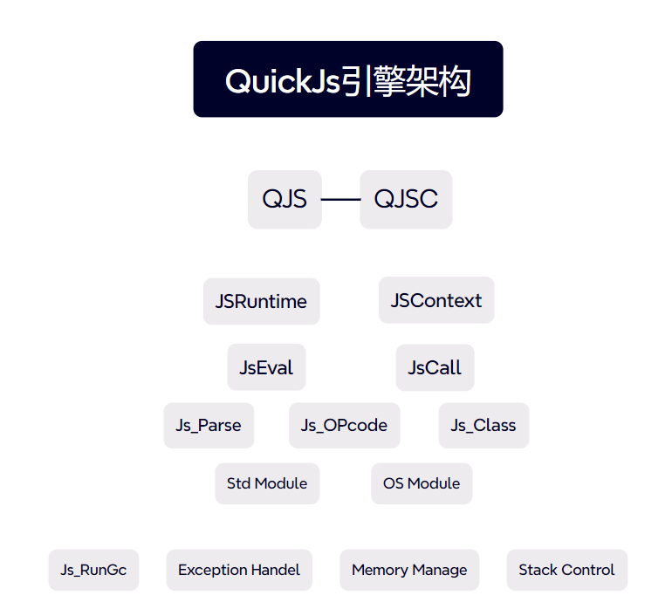
图2-1 QuickJs引擎架构
如图2-1所示，架构最顶层的是QJS与QJSC，其中QJS负责命令行参数处理、引擎环境创建、加载模块以及读取和解释执行JavaScript文件；QJSC则负责将JavaScript文件编译为字节码，生成的字节码可以被直接解释执行。
QuickJS的整体架构以中间层为核心，其运行时环境由多层级组件构成。在基础层，JSRuntime作为JavaScript虚拟机环境，提供相互隔离的独立运行空间，不同JSRuntime实例之间无法进行跨环境通信或调用。每个JSRuntime内部可创建多个JSContext上下文，这些上下文虽然共享相同的底层运行时资源，但各自拥有独立的全局对象和系统对象。不同JSContext之间支持直接对象访问与数据共享。在代码处理层，源代码到字节码的转换通过JS_Eval和JS_Parse实现，生成的字节码由JS_Call负责解释执行。在指令系统层采用JS_OPCode定义操作符标识，其字节码结构设计特别强调内存效率：根据quickjs-opcode.h的定义，QuickJS采用紧凑型存储策略，8位以下指令与附加信息共享单字节空间，8位和16位指令分别占用2字节和3字节空间，整数参数直接嵌入后续字节。对象系统方面，JSClass构建了标准JavaScript对象模型，通过JSClassID实现类型标识。开发者使用JS_NewClassID注册新类型，JS_NewClass创建类定义，最终通过JS_NewObjectClass实例化对象。Unicode支持由独立模块libunicode.c实现，libunicode.c不仅完整覆盖Unicode规范化处理、脚本类别查询和二进制属性管理，还可作为独立库集成到其他项目。核心功能扩展层包含多个专用模块：libbf库提供高精度数值计算的BigInt/BigFloat支持，libregexp实现正则表达式引擎。系统能力通过扩展模块增强，Std Module封装标准功能集，OS Module则暴露文件操作、时间处理等系统级接口，共同构成完整的运行时能力体系。
最底层是基础，JS_RunGC 使用引用计数来管理对象的释放。JS_Exception 会将 JSValue 返回的异常对象存储在 JSContext 中，通过 JS_GetException 函数提取异常对象。Memory Control负责管理 js 运行时的全局内存，内存分配上限使用的是 JS_SetMemoryLimit 函数。堆栈的大小则使用 JS_SetMaxStackSize 函数来设置。
QuickJs引擎的工作流程如下：

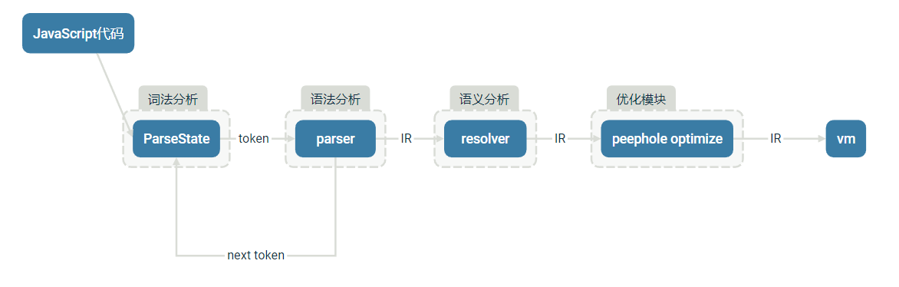
图2-2 QuickJs引擎架构
- 代码字节流解析。首先，源代码经引擎读取后以字节流形式注入词法分析器。在词法处理阶段，分析器通过扫描机制逐字符检测JavaScript代码，依据预置分词规则执行代码解构：既剥离无意义的空白符与注释内容，又将有效元素封装成具有语义的单词符号（token），最终输出结构化的token流传输至语法解析器进行深度处理。
- 语法分析。在这个阶段，语法解析器（Parser）接收词法层传递的token流输入，通过递归式替换操作逐步构造树形结构：首先将每个token映射为语法树节点，随后持续用终结符号替换产生式中的非终结符号，直至完成所有符号的实例化转换。最终，这些节点依据语法规则形成层级分明的树状数据结构，即抽象语法树（AST）。
- 语义分析。Reslover负责检查语义错误，例如类型是否匹配、引用的变量是否存在，以及break 语句是否在 while 循环中等，主要任务包括作用域分析、引用消解、类型推导和检查、以及正确性检查等，最终生成IR传递给优化模块。
- 分析优化。优化模块首先选择需要优化的中间代码段，通常是相邻的几条指令，接着识别这些指令中的特定模式，如无用的加载、相同操作的重复或可合并的算术运算。识别后，编译器会应用优化策略，将冗余指令替换为更高效的指令或简化代码，例如将连续的加法合并为一次加法。随后，优化后的代码会被更新，确保逻辑与原始代码保持一致。最后，编译器会对更新后的代码再次进行分析，重复上述过程，直到无法进一步优化为止。
- 解释执行。最终产生的IR会传递给VM执行，首先VM会加载字节码并初始化执行环境，随后进入主执行循环逐条读取和执行字节码指令。在这一过程中，VM解码指令并执行相应操作，同时管理栈帧以处理局部变量和返回值。此外，它还会监测异常并进行处理，并在适当时机触发垃圾回收以管理内存。执行完所有指令后，虚拟机会清理环境并返回结果。

  - 模糊测试理论
模糊测试是一种自动化的软件测试方法，其核心在于向软件系统输入大量异常或随机生成的数据，并监测系统对这些输入的响应，以发现潜在的缺陷、漏洞或异常行为。通常，测试过程中会使用专门的软件工具（称为用例生成模型）来生成测试用例，并将其输入至目标程序执行。在程序运行期间，测试工具会持续监控其状态，并在检测到崩溃或异常时记录相关输入数据和执行结果。随后，测试人员对这些信息进行分析，以确定问题的根本原因并评估系统的安全性。相较于其他漏洞检测手段，模糊测试具有高度自动化的特点，无需深入的领域知识，同时具备良好的适应性和扩展能力，因而在软件安全测试中被广泛应用。
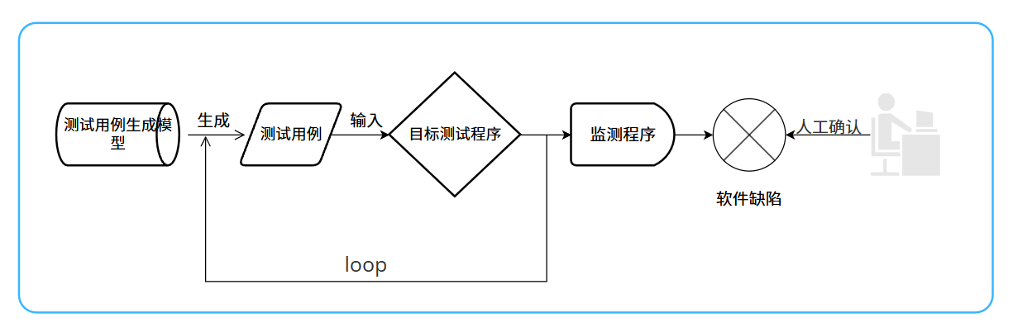
图2-3 模糊测试流程图
如图2-3所示，模糊测试的基本流程分为四个阶段：测试用例生成、执行测试用例、异常监视以及人工漏洞确认。
- 测试用例生成。为了有效测试目标软件，测试用例模型需要持续生成新的测试用例，其质量直接影响测试的效果。目前，主流的用例生成方式包括生成式和突变式两种方法。生成式方法依赖人工编写语法规则或生成模板，并依据这些规则随机生成新的测试用例，如 jsfunfuzz。相比之下，突变式方法则基于已有的种子用例，通过修改或组合代码片段来生成新的测试用例，例如 Fuzzilli和Montage采用修改种子用例的方式，而 LangFuzz、IFuzzer 和 CodeAlchemist 通过代码片段拼接生成用例。生成式方法需要深入的领域知识以编写适合的规则，而突变式方法则更依赖随机性，可能难以触发特定漏洞。
- 执行测试用例。在生成测试用例后，Fuzzer会将其输入至目标软件并执行，以观察软件对这些输入的反应。为了提高测试效率，该过程通常会自动化运行，通过在短时间内输入并执行大量的测试用例，从而快速发现可能存在的异常情况。
- 异常监视。测试用例执行过程中，Fuzzer 会监控目标程序的运行状态，记录异常行为，如程序崩溃或功能异常。当检测到异常时，相关测试用例会被标记并存储，以便后续分析。监控方式主要包括基于进程的监控和基于插桩的监控。进程监控方式下，Fuzzer作为父进程启动目标程序，并通过分析进程返回码和信号来判断是否发生异常。而插桩方法则在程序源码或二进制文件中嵌入额外代码，以在运行过程中收集执行信息，进一步分析程序行为。插桩可以分为源代码插桩（在源码层面添加监测代码）和二进制插桩（在编译后的二进制文件中插入机器指令），其中二进制插桩适用于无源码的第三方程序。
- 漏洞确认。在完成测试和异常监视后，研究人员需要对收集到的异常数据进行人工分析，以确认是否存在真正的软件漏洞。这一过程不仅包括验证测试用例是否触发了缺陷，还需要分析漏洞产生的根本原因。通过结合自动化检测和人工分析，模糊测试能够有效提升软件漏洞的发现能力，并为安全性改进提供依据。

  - 测试用例变异技术
模糊测试需要大量测试用例作为输入。通过对原始测试用例实施特定变异策略，既能批量生成测试用例，又能有效提升代码覆盖率。测试用例变异技术的效果主要取决于两个关键因素：原始语料库的质量和变异策略的设计。原始语料库获取相对容易，可从开源项目、历史测试用例或实际运行日志中收集，这些都为测试提供了丰富的语料。因此如何设计高效的变异策略成为提升模糊测试效果的关键。
American Fuzzy Lop (AFL) 是一款基于遗传算法的开源模糊测试工具，可有效提升测试用例的代码覆盖率。目前，该工具已在多个主流软件项目中发现了数十个重大漏洞，涉及项目包括PHP、OpenSSL、pngcrush、Bash、Firefox、BIND、Qt和SQLite等。在对目标程序进行插桩后，AFL会对测试样例进行变异操作。主要的代码逻辑位于afl-fuzz.c。AFL是采用遗传算法，基于变异生成的测试用例，变异的主要类型有下面这几种：
确定性变异：
- bitflip（位翻转）：将1变为0，0变为1；此外还支持设置长度和步长进行多种不同的翻转。
- arithmetic（算术运算）：整数加/减算术运算
- Interest（特殊值替换）：将AFL预设的特殊数值（如可能引发溢出的值）替换到原文件中。
- Dictionary（字典替换/插入）：使用用户提供或自动生成的token替换或插入到原文件中。
随机性变异：
- Havoc（混合变异）：综合运用前述多种变异策略进行随机扰动。
- Splice（文件拼接）：合并两个输入文件生成新样本，并对其执行Havoc变异。
AFL的变异策略主要针对线性二进制数据，而JS代码具有严格的语法和语义结构，随机变异极易生成无效脚本，降低测试效率。本文通过探索JavaScript语法树解析与参数类型推断，提升测试用例变异的有效性，从而最大限度的测试嵌入式JavaScript引擎。

- EJSFuzz系统实现与设计【XXX模糊测试方法】
通过对嵌入式JavaScript引擎与相关测试方法研究，本文旨在设计一种高效的差分模糊测试方法，并基于此方法实现原型系统EJSFuzz，本章将对 EJSFuzz原型系统的设计与实现进行详细的介绍。
  - 系统设计概述
EJSFuzz系统的框架如图3-1所示，主要由语料库处理模块、测试用例处理模块、差分模糊测试模块、测试结果处理模块以及其他杂项模块组成。
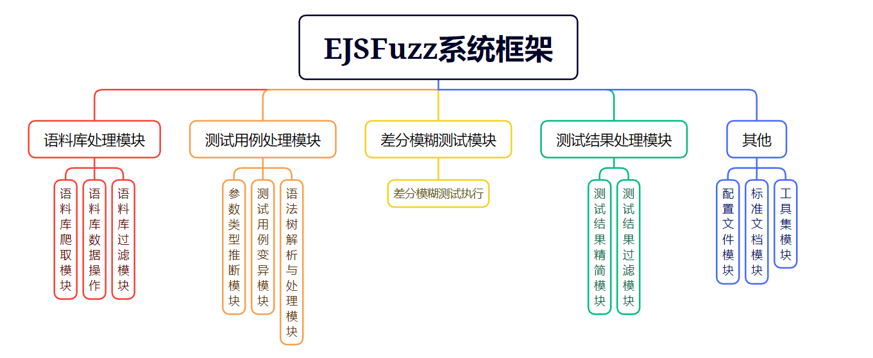
图3-1 系统框架图
下面对这些模块做详细的介绍：
- 语料库处理模块
本模块主要负责语料库相关操作。其中，语料库搜集模块是一个网络爬虫。该爬虫系统主要从Github等主流代码托管平台自动抓取JavaScript源代码文件，通过筛选和去重处理后，构建初始的种子语料库。语料库数据操作模块封装了系统中所有的SQLite数据库操作，如测试用例、测试结果以及相关元数据的存储、查询和更新功能等，并使用预编译处理所有的增删改查操作，语料库数据操作的类图如图3-2所示。语料库过滤模块负责过滤无效的测试用例，如重复、语法错误的测试用例。语法错误的测试用例会因为无法正确执行而拖慢测试的执行，降低测试效率。

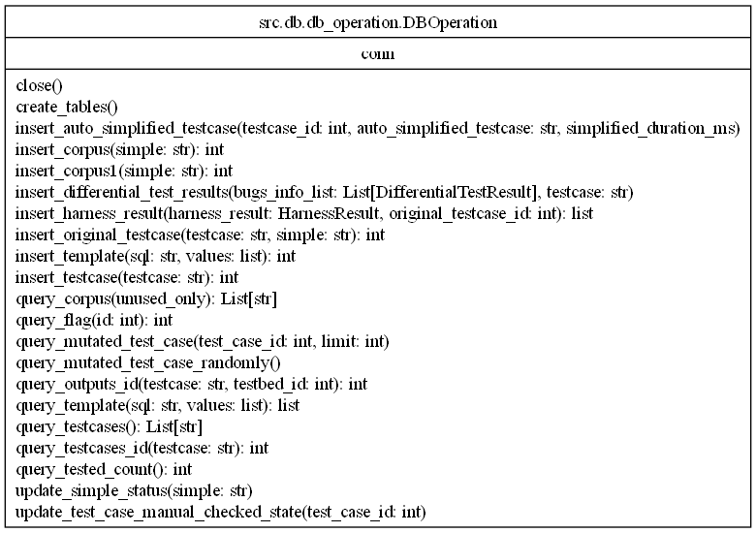
图3-2 语料库数据操作类图
- 测试用例处理模块
测试用例处理模块包括参数类型推断、测试用例变异模块、语法树解析与处理模块三个子模块。其中语法树解析与处理模块由Esparima库辅助实现，对其做简要介绍以帮助我们理解测试用例变异模块的实现流程。
代码3-1 esprima解析strcat函数
const esprima = require('esprima');

const code = `function strcat(name) {
return ("Hello " + name);
}`;

const ast = esprima.parseScript(code);

console.log(JSON.stringify(ast, null, 2));
代码3-1是一段用esprima解析一个简单的字符串拼接函数的抽象语法树，最后以JSON格式输出。strcat函数解析的抽象语法树如图3-3所示：
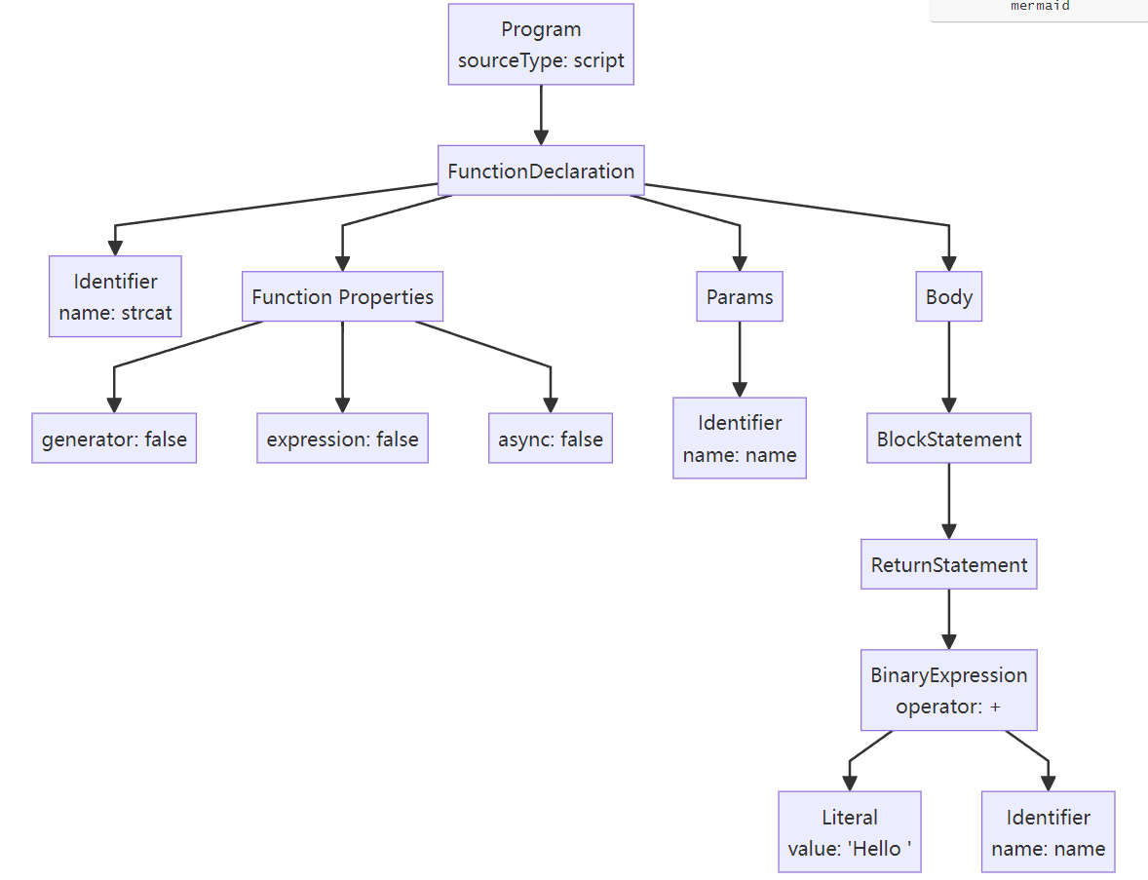
图3-3 strcat函数AST解析
通过该AST语法树可知，整段代码由一个FunctionDeclaration组成。函数名为strcat，保存在Identifiler属性中，JavaScript抽象语法树中所有的标识符都保存在这个属性中。有一个参数名为name。函数体中有一个返回语句ReturnStatement，返回了一个二元表达式BinaryExpression。这个二元表达式的左操作数为字面量“Hello”，右操作数为变量name。Function Properties表示了函数属性，表明该函数非生成器函数、非函数表达式、非异步函数。
escodegen 是一个用于将 JavaScript 抽象语法树转换回可执行代码的代码生成库，通常与解析器esprima配合使用，形成完整的代码解析-修改-生成工作流。它能根据输入的 AST 结构精准还原出符合规范的 JavaScript 源代码，并支持通过配置项控制代码格式（如缩进、分号、引号风格等），常用于构建代码转换工具、编译器或代码自动化处理工具。该库严格遵循 ECMAScript 标准，在保持代码语义一致性的同时，可完整保留原始代码的逻辑结构。
代码3-2 escodegen解析strcat函数抽象语法树
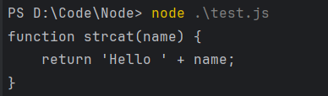
const esprima = require('esprima');
const escodegen = require('escodegen');

const code = `function strcat(name) {
return ("Hello " + name);
}`;
const ast = esprima.parseScript(code);

var codeFromast=escodegen.generate(ast);
console.log(codeFromast);
图3-4 运行结果图
代码3-2先通过esprima库解析strcat函数为抽象语法树，再通过escodegen库还原为JavaScript代码，可以看到还原后的代码没有语法语义信息的损失，我们可以通过解析抽象语法树，遍历AST节点，对特定类型节点添加或修改来实现测试用例的变异，通过抽象语法树变异的策略更能满足测试中对JavaScript语法规范的要求，具体的变异方法在下节介绍。
JavaScript作为一门动态类型语言，在声明变量的周期无法显式的指定类型，变量的类型只有在引擎执行时才能被确定。动态类型的设计为JavaScript带来了独特的灵活性与开发效率，但同时也带来了一些明显的缺点，如降低代码的可读性，类型错误只能在运行时暴露等。对于含有参数的函数，如果传入错误的参数会导致触发类型错误而提前中止测试流程，导致代码覆盖率降低，因此参数类型推断是执行变异不可或缺的一步。
JavaScript中共有8种基本的数据类型，其中值类型（基本类型）有6种：字符串（String）、数字(Number)、布尔(Boolean)、空（Null）、未定义（Undefined）、Symbol。引用数据类型（对象类型）有3种：对象(Object)、数组(Array)、函数(Function)。在类型推断模块中，通过静态文本分析推断参数可能的数据类型，以图3-3为例讲解。
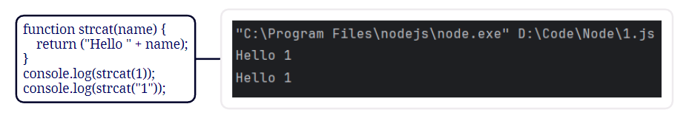图3-5 运行结果图
左侧的代码展示了之前示范的字符串拼接函数，我们输入的参数分别为数字1和字符串“1”，看到程序打印了相同的结果，表明name参数可能接受的变量类型为字符串和数字。在参数类型推断时，首先我们需要提取函数里的参数，代码3-3 展示了提取的过程，首先通过左右括号索引定位参数位置，再通过分割符“，”获取各个参数名。随后将参数名与特征因子拼接，并在测试用例里统计拼接变量的个数。以strcat函数为例，我们将特征因子“+”与“name”拼接，统计“+name”的个数，统计发现，该函数字符串类型与数字类型的因子均为1，那么我们推断为字符串或数字。基于此结果，我们在后续的变异中执行字符串变异与数字类型变异。
代码3-3 提取函数参数
def extract_params(self, callable):
left_index = callable.find('(')
right_index = callable.find(')')
raw = callable[left_index + 1:right_index]
if raw.__len__() < 1:
return []
params = raw.strip(' ').split(',')
for i in range(0, params.__len__()):
params[i] = params[i].strip(' ')
return params
- 差分模糊测试模块
差分测试是一种通过对比不同系统或版本对相同输入的输出来检测差异的测试方法。其核心思想是向多个实现相同功能的系统提供相同输入，比较它们的输出或行为差异，通过这种方式，测试人员可以清晰地识别出不同实现之间的差异，从而发现潜在错误。图3-6展示了本系统的差分模糊测试流程，具体流程包括输入生成、多个系统的并行执行、输出收集与对比等步骤。
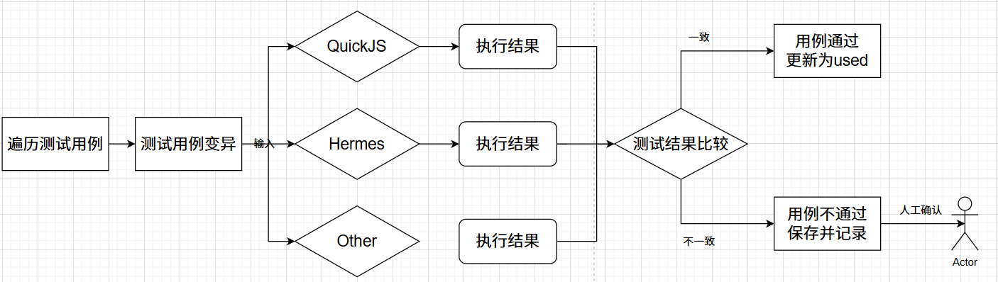
图3-6 差分模糊测试流程
- 测试结果处理模块
测试结果处理模块包括测试结果精简与测试结果过滤模块。经过差分模糊测试后，不同引擎持续输入的测试用例会产生大量测试结果，这些结果需经人工比对才能确认是否为未知缺陷。然而，人工分析时受重复测试结果的显著干扰，导致发现未知缺陷的成本大幅增加。由于测试结果复杂多样且可读性差，其重复性判断依赖主观评估，使得去重难度大幅提高。为了解决这个问题，本文设计了一种过滤方法来降低重复结果的测试的影响。具体设计思路如下：从异常信息和执行结果里提取引擎名称，异常API和错误类型等，随后进行标准化处理，作为结果过滤的关键特征。使用这些关键特征对结果进行过滤，如果当前测试结果是重复发现的，则将其丢弃；否则，记录该结果以便后续确认是否触发了未知缺陷。
- 系统界面设计
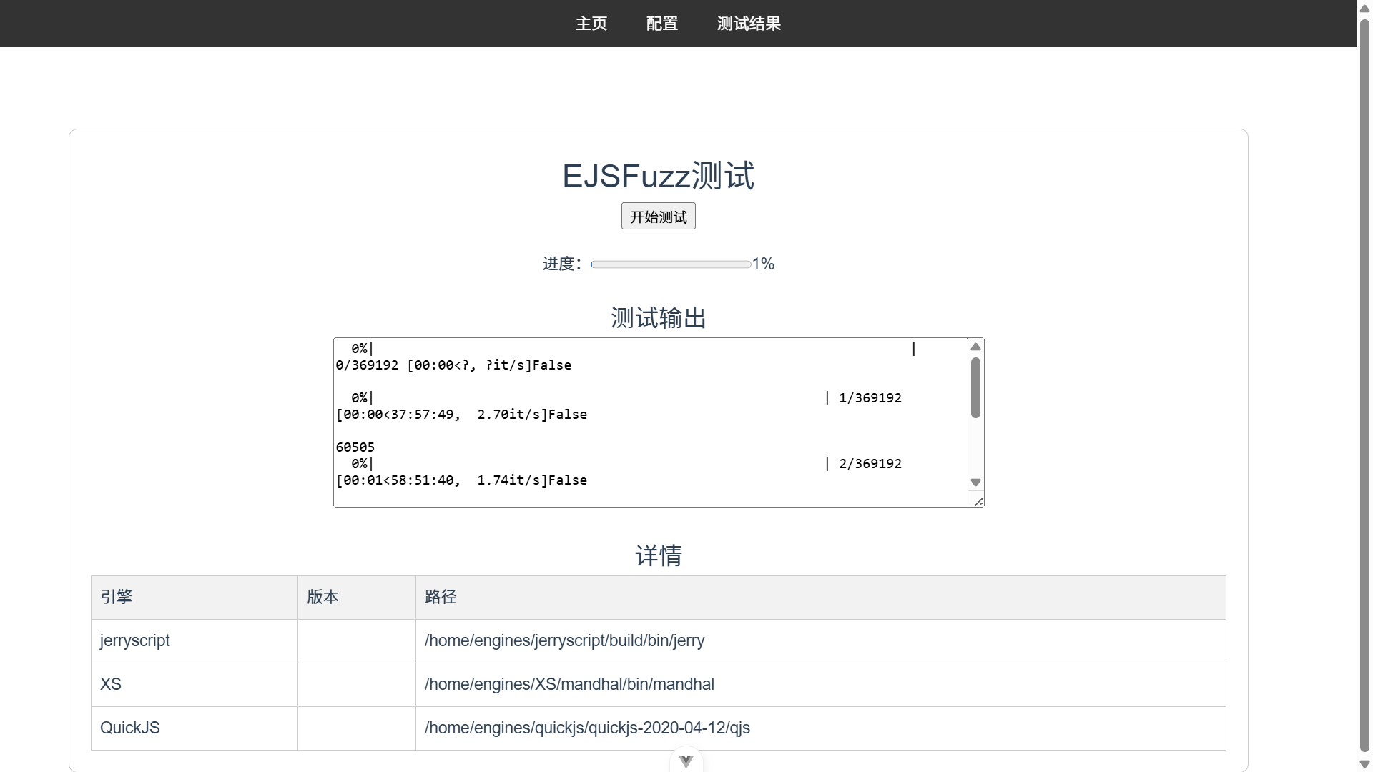
图3-7 EJSFuzz系统主界面
打开EJSFuzz系统，首先会进入系统的主界面，如图3-7所示。主界面包括测试运行按钮与测试信息输出框。点击开始测试后即可执行模糊测试，并实时显示测试进度与测试输出。下方的详情栏展示了参与差分模糊测试的嵌入式JavaScript引擎。
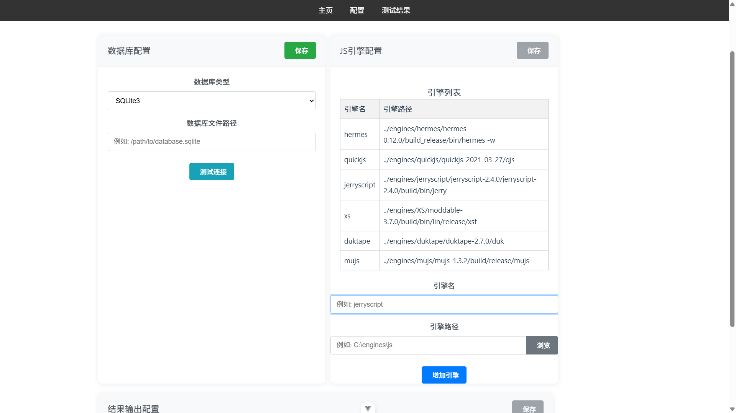
图3-8 EJSFuzz系统配置界面
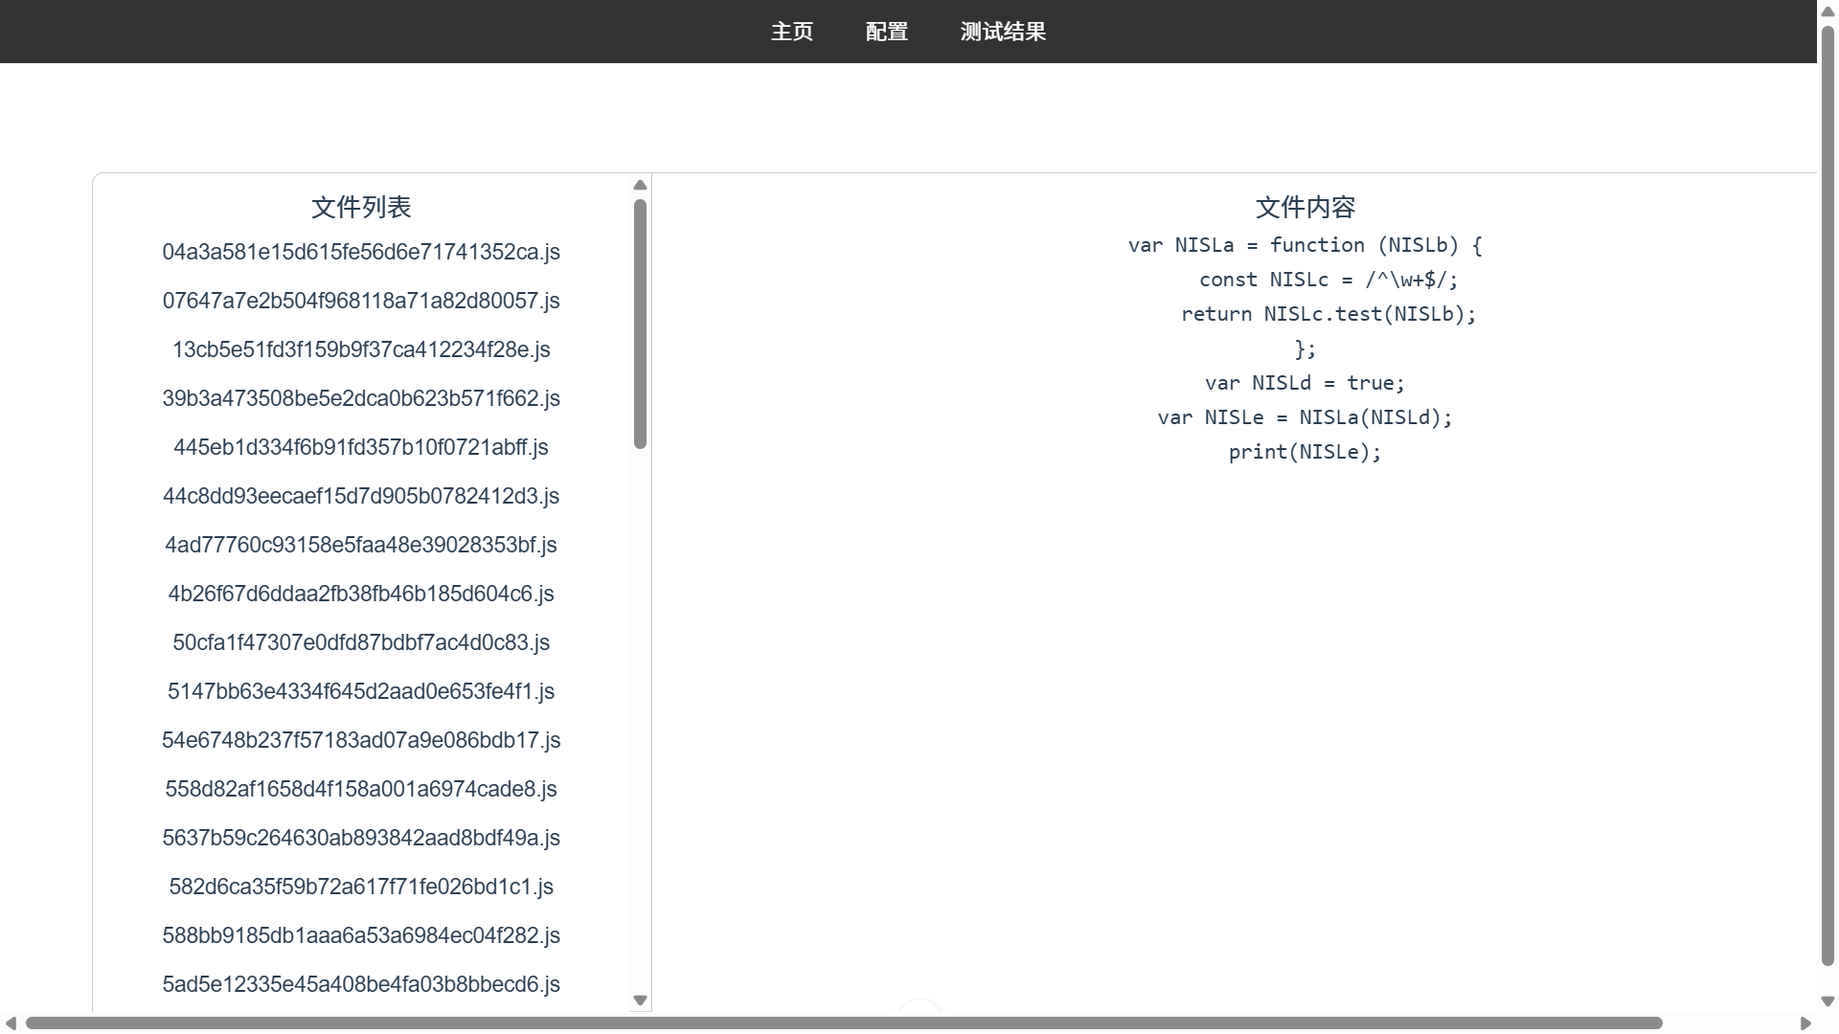
图3-9 EJSFuzz测试结果界面
图3-8展示了EJSFuzz系统的配置界面，其包括数据库配置、引擎配置、输出结果配置三个模块，其中数据库配置支持Mysql与SQLite3数据库，引擎配置列出了当前所有的JavaScript引擎，并提供增删改接口。输出结果配置支持我们自定义模糊测试结果输出位置。
图3-9是EJSFuzz系统的结果分析界面，当测试完成且测试结果输出后，我们需要对触发了错误的测试用例进行分析，该模块会获取所有的测试用例，在左侧列出文件名列表，右侧列出具体的测试用例。

  - 基于类型推断的变异算法设计
上节中本文介绍了一种JavaScript函数参数类型推断的方法，通过类型推断的结果我们可以对参数执行更加准确的变异，针对不同的类型设计丰富的变异策略，从而达到提高测试覆盖率的目的。
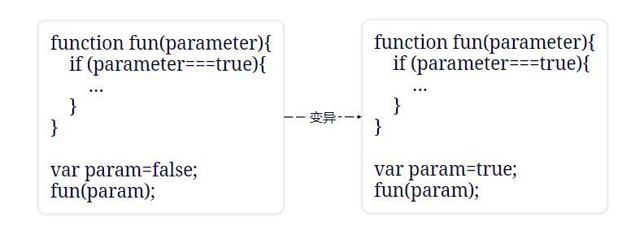

图3-7 测试用例变异
如图3-7所示，我们推断函数fun的参数parameter的类型为Boolean类型，那么就将输入取反，原本的输入无法通过if判断，导致更深层次的代码无法被执行，而变异后的输入可以通过if判断，更深层次的逻辑可以被触发，提高了测试用例的代码覆盖率。具体的变异策略如表3-1所示。
表3.1 测试用例变异策略
参数类型 | 变异策略 | 示例
Booleam | - 翻转 | true->false;false->true
String | - 大小写转换  - 字符串截取  - 字符串替换  - 插入随机字符  - 重复字符串  - 替换为特殊字符  - 替换为空字符串  - 插入Unicode字符 | - sttr.toUpperCase()、sttr.toLowerCase();  - sttr.substring(0, sttr.length-1);  - sttr.replace(\"a\", \"b\");  - str = str + String.fromCharCode(Math.floor(Math.random())  - str = str.repeat(2)  - str = '!@#$%'  - str = ''  - str = str + '\u03A9'
Number | - 值替换  - 边界值变异  - 符号翻转  - 浮点精度调整  - NaN替换  - 随机值替换 | - let num = 0;  - let num = Number.MAX_VALUE;  - let num = -5;  - let num = 3.14159;  - let num = NaN;  - let num = Math.random() * 100;
Array | - 反转数组元素顺序  - 随机打乱数组元素  - 插入空值  - 插入未定义值  - 删除随机元素  - 清空数组  - 嵌套数组  - 替换为稀疏数组 | - arr.reverse()  - arr.sort(() => Math.random() - 0.5)  - arr.push(null)  - arr.push(undefined)  - arr.splice(Math.floor(Math.random() * arr.length), 1)  - arr.length = 0  - arr.push([...arr])  - arr = new Array(5)
Function | - 函数替换  - 参数增删  - 返回值修改  - 函数绑定修改 | - fun = () => {}; → fun = function() {};  - fun(a, b) → fun(a) 或 fun(a, b, c)  - fun = () => 1 → fun = () => null  - fun.call(obj) → fun.apply(obj)
下面对测试用例变异算法做简要介绍，以字符类型的变异算法3-4为例：
输入：
test_case_code：输入的代码段
max_size：函数变异次数，默认为1
输出：
result：变异后的代码段
解析：
首先对输入的代码段，也即函数体，通过generate_self_calling函数生成它的调用表达式并获取函数的参数及类型存储到result_type里，保证函数的执行及后续变异的方向。
接着遍历函数的参数，对于String类型的参数，进行字符串变异。在函数体内，提取前俩行作为start，其余部分作为end用于保存代码原始结构；从给定的多种变异策略中随机选择一个，存储在变量arr1中；替换占位字符串sttr为实际变量名；使用for循环执行多次变异策略，最后拼接这些变量，生成完整的变异代码并返回，最后通过Python语言的列表与集合转换特性来去重测试用例列表，确保测试用例唯一。

代码3-4 测试用例变异算法
def mutateString(self, test_case_code: str, max_size: int = 1) -> List[str]:
self.max_size = max_size
result = []
callable_proc = CallableProcessor("callables")
result_type = callable_proc.generate_self_calling(test_case_code)
if result_type is not None:
params_str = result_type[0]
params = params_str.split(',')
types = result_type[1]
usefulParams=[]
for index, type in enumerate(types):
for onetype in type:
if(onetype=='string'):
usefulParams.append(params[index])
if usefulParams:
for i in range(0,self.max_size):
result.append(self.stringmethod(test_case_code,usefulParams))
tem = set(result)
result = list(tem)
return result
else:
return []
else:
return []

  - 嵌入式JavaScript引擎模糊测试方法设计思路
在自动化的模糊测试中，确保测试方法有效性的主要手段包括两个方面：一是测试用例的生成质量，二是缺陷检测方法的有效性。高质量的测试用例是触发缺陷的前提条件，而有效的缺陷检测方法则决定了能否准确识别出缺陷。在此基础上，本章提出一种基于类型推断的测试用例变异方法。该方法生成的测试用例具有更强的语义特征，能显著提升代码覆盖率和测试效率。
    - 方法概述
本文提出了以类型推断的差分模糊测试方法，其主要目标是针对嵌入式JavaScript引擎设计一个语义丰富且覆盖率广的测试用例变异模块。具体的工作流程如图3-8所示：
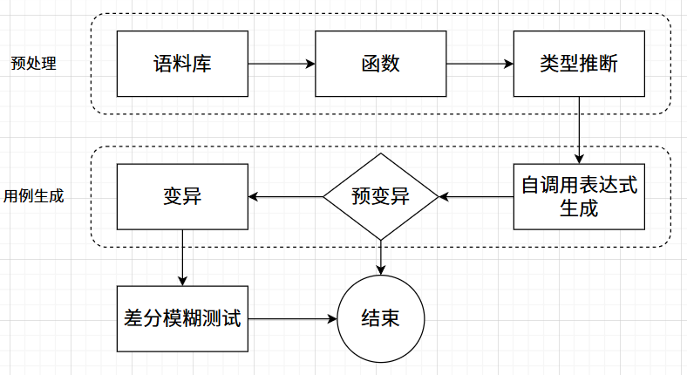
图3-8 嵌入式JavaScript模糊测试方法结构
在预处理阶段，首先会初始化数据，加载配置文件，读取语料库里的所有原始语料，接着需要从原始语料里提取上下文完整，语义丰富的函数体，这部分通过正则表达式实现，代码3-5展示了提取函数名的过程：
代码3-5 提取函数算法
def extract_function_name(self, function_body: str):

index_of_function = function_body.find('function', 0)
index_of_open_parenthesis = function_body.find('(', index_of_function)

function_name= function_body[index_of_function + 8:index_of_open_parenthesis]

return function_name.strip()
通过前面的步骤提取到函数以后，我们需要显式的调用这个函数，即生成函数的调用表达式，在生成的过程中，我们需要根据函数的参数类型制定不同的生成策略，参数类型的推断方式已在前文中介绍，而参数的生成策略需要我们自行设计，下面给出本文的设计策略，如图3-9所示：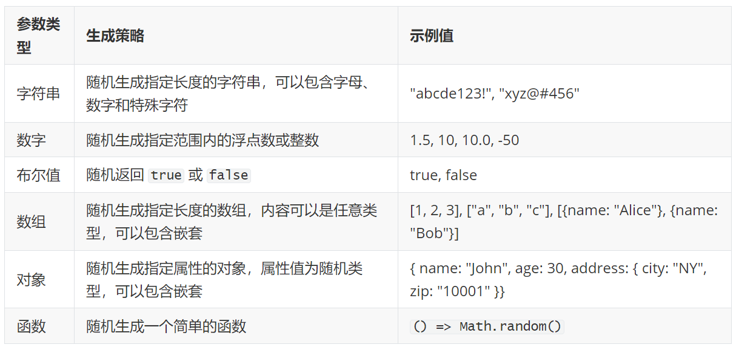
图3-9 参数生成策略
生成自调用表达式后，一个完整的测试用例就已生成，随后对这个测试用例进行预变异，预变异的实现如代码3-6所示，在执行用例变异前差分运行这个测试用例，如果该测试用例存在参数类型错误，则不进行后续变异。通过预变异，可以避免上一步参数类型推断错误导致的问题，避免对无意义或不符合要求的测试用例进行进一步处理，提高测试效率。
代码3-6 预变异算法
def premutation(self, original_test_case: str) -> bool:
harness_result = self.config.harness.run_testcase(original_test_case)
for output in harness_result.outputs:
stderr = output.stderr

if stderr is None:
return False
if "TypeError" not in stderr:
return False
return True
通过预变异的测试用例则继续进行变异操作，具体的变异算法在上节已经介绍。变异后的测试用例存储在数据库里，差分运行这些用例并保存运行结果，通过对比运行结果，保存可能触发崩溃的JS文件到本地。

- 系统设计与实验评估
  - 实验设置
    - 实验对象
本文的实验对象为嵌入式JavaScript引擎，在本次实验中选取常见的JavaScript引擎，具体的清单见表4.1：
表4.1 测试对象说明
引擎名 | 说明 | 链接
Hermes | Hermes引擎是Facebook开发的一款高性能JavaScript引擎，专为React Native优化。它通过减少内存占用和提升启动速度，增强了移动应用的性能。 | https://github.com/facebook/hermes
QuickJs | QuickJS是由Fabrice Bellard开发的高效小型JavaScript引擎，支持ES2020规范，具有极快的启动速度和低内存占用，适合嵌入式系统。 | https://bellard.org/quickjs/
JerryScript | 由三星公司开发的JerryScript是一款面向物联网的轻量级JavaScript引擎，专为内存受限环境优化。 | https://github.com/jerryscript-project/jerryscript
Duktape | Duktape是一个可嵌入的JavaScript引擎，可移植性强，体积小。它适合在资源有限的环境中运行，能够在仅有160kB闪存和64kB RAM的平台上工作。 | https://duktape.org/
MuJS | MuJS是一个轻量级的JavaScript解释器，专为嵌入其他软件而设计，以扩展其脚本功能。它注重小尺寸、正确性和简单性。 | https://github.com/ccxvii/mujs
XS | XS是Moddable SDK中的JavaScript引擎，专为微控制器开发而设计。它实现了2023年JavaScript语言标准，具有超过99%的兼容性，适合在资源受限的设备上运行。 | https://github.com/Moddable-OpenSource/moddable
    - 实验环境
硬件实验环境如下：
操作系统：Linux Ubuntu 20.04.6 LTS；内核版本：5.4.0-150-generic；
处理器： AMD EPYC 7532，3.3GHz；内存：128G
软件实验环境如下：
EJSFuzz系统的开发语言为Python 3.8.10，后端开发使用Flask 3.0.3框架，前端开发使用Vue Vite6.2.3版本。Node版本为v22.14.0。

    - 实验步骤
本论文通过对嵌入式JavaScript引擎进行差分模糊测试来挖掘其潜在漏洞，具体实验步骤设计如下：
- 测试用例变异效果评估：将EJSFuzz与相关的检测方法进行对比，与其他方法和本文用例变异方法生成的测试用例进行比较。
- EJSFuzz系统评估：使用本文设计的差分模糊测试工具EJSFuzz对选用的嵌入式JavaScript进行测试，从本实验发现的缺陷类型与数量来说明本方法的有效性。
- 对比实验评估：使用EJSFuzz系统与其他模糊测试工具在相同的环境与原始语料下同步测试，通过覆盖率、缺陷数量等指标来评估各个工具挖掘缺陷的能力。

    - 评估指标与对比方法
评估模糊测试包括多种指标，常见的有以下几种：
- 代码覆盖率：代码覆盖率是衡量模糊测试有效性的关键指标之一，指测试用例执行过程中覆盖的代码路径占总代码的百分比。常见的覆盖率类型包括：语句覆盖率（测试是否执行了所有的代码语句）、分支覆盖率（测试是否覆盖了所有条件分支）、路径覆盖率（测试是否遍历了所有可能的执行路径）。例如，若某程序包含 1000 行代码，而模糊测试仅触发其中 600 行的执行，则代码覆盖率为 60%。高覆盖率通常意味着测试更充分，能够暴露更多潜在漏洞。
- 测试用例生成效率：测试用例生成效率反映模糊器在单位时间内生成有效测试用例的能力，通常以（用例数/秒）衡量。高效的模糊器应具备高吞吐量、低冗余性等特点。
- 漏洞发现率：漏洞发现率用于衡量软件测试中漏洞检测技术的有效性，表示特定技术或工具检测到的已知漏洞所占的百分比。简单来说，漏洞发现率是某一技术或工具检测到的漏洞数量与被测软件中已知漏洞总数的比值。例如，如果某系统存在50个已知漏洞，而某工具检测出其中10个，则该工具的漏洞发现率为20%。越高的漏洞发现率表明该检测工具越能够高效的识别漏洞。
为了进一步说明本文所提出方法的有效性，需要引入对比实验，将EJSFuzz与其他模糊测试工具进行对比十分必要。本文选择了AFL与Fuzzilli这俩个模糊测试工具，相关工具的说明见下表4.2：
表4.2 对比实验对象说明
模糊测试工具 | 测试方法说明 | 链接
AFL | AFL通过遗传算法生成新的测试用例，并通过动态插桩监控程序行为，根据代码覆盖率和执行路径形成反馈循环，不断优化测试用例。 | https://github.com/google/AFL
Fuzzilli | Fuzzilli定义了一种中间语言，采用基于覆盖率的指导方法，通过自定义中间语言（FuzzIL）来生成和变异测试用例。 | https://github.com/googleprojectzero/fuzzilli
通过分析测试结果与对比实验，能准确评估EJSFuzz系统的模糊测试能力，并根据评估指标与具体漏洞，改进原型系统，进一步提升其模糊测试的能力。

  - 实验结果分析
本文根据“基于类型推断的差分模糊测试方法”，对各大主流嵌入式JavaScript引擎进行模糊测试，以下从测试用例变异、模糊测试结果评估、对比实验结果等方面对实验结果进行分析评估。
    - 测试用例变异实验
参数类型推断的准确性对后续测试用例的变异起着至关重要的作用，为了验证本文所提出的参数类型推断方法的有效性，本文设计了对照实验来评估该方法的表现。
我们采用标准的对照实验设计，分为实验组和对照组，实验组使用我们提出的参数类型推断方法，对照组则采用传统的随机参数传递方法，俩个组采用相同的输入配置：一千份测试用例。俩个组的输出设置为五大JavaScript数据类型：Array，Boolean、Number、Function、String。在实验初期，通过人工分析提前对输入测试用例的参数类型进行统计，即可在实验结束后自动计算出准确率，最终得到的实验结果如下：
表4.3 参数类型推断对比实验结果
分组 | 类型准确率
分组 | Array | Boolean | Number | Function | String
对照组 | 21.28% | 9.94% | 19.84% | 15.32% | 20.54%
实验组 | 86.71% | 84.04% | 90.10% | 93.65% | 89.79%
实验结果如表4.3所示，由于对照组采用随机策略，导致其类型准确率普遍偏低，范围为9.94%~21.28%。而在实验组中，各数据类型的准确率明显高于对照组，Array类型的准确率为4.07倍，Boolean类型为8.46倍，Number类型为4.54倍，Function类型为6.11倍，String类型为4.37倍。
基于上述参数类型变异实验，我们将其引入到测试用例变异程序，主要实现这五种类型参数的变异，如代码4-1和4-2展示了变异前后测试用例的变化。
代码4-1 用例变异前 代码4-2用例变异后
var FuzzingFunc =
function(data) {
var b = data.slice().sort();
return exports.interp(b, .5);
}
;

var FuzzingFunc =
function(data) {
//array method mutation
var count=data.length;
for (let i = 0; i < 100; i++) {
for (let j = 0; j <count ; j++) {
data.push(data[j]);
}
}
for (i = 0; i < 1e4; i++) {
data.unshift("Lemon","Pineapple");
}
var b = data.slice().sort();
//end
return exports.interp(b, .5);
}
;
可以看到，在推断出data参数的类型为Array后，用例变异程序对data参数进行了多种变异，追加原始数组内容100次，在data数组前端添加了一万次“Lemon”和“Pineapple”字符串，最后创建了一个数组副本并排序。通过上述这些操作，使data数组的大小快速膨胀，从而有触发引擎潜在缺陷的可能。
在对JavaScript引擎进行模糊测试时，只有符合 JavaScript 语法语义规范的测试用例才能通过引擎的语法检查，从而挖掘更深层次的缺陷。因此生成的JavaScript代码的语法正确性很大程度上决定了模糊测试的效果。JShint是一款社区驱动的JavaScript代码静态语法检测工具，我们可以通过这款工具静态检查变异后的测试用例，统计其中语法正确的测试用例，依据公式（4-1），计算语法正确的测试用例在总变异测试用例里的比例，以此衡量变异测试用例的质量。
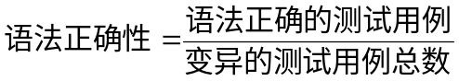 （4-1）
通过JShint工具验证与人工分析，在随机输入的1000个测试用例中，78个原始测试用例未通过语法检测，85个测试用例函数参数为空，未参与变异，837个测试用例进行参数类型推断后执行变异，其中661个测试用例语法正确，176个测试用例未通过语法检查。语法正确性为78.97%，相比于传统的逐字节变异方法正确性有了明显的提升。

    - 差分模糊测试效果评估
一个差分模糊测试系统的主要目的是有效地触发被测试引擎中的缺陷，本节使用EJSFuzz系统对4.1.1介绍的实验对象进行模糊测试，通过分析EJSFuzz系统所检测到的引擎缺陷数量，来说明本文方法的有效性。具体的触发情况如表4.4所示：
表4.4 引擎缺陷触发情况
引擎名称 | 缺陷数量
JerryScript | 2
MuJs | 3
XS | 3
QuickJs | 1
Duktape | 2
Hermes | 2
通过分析差分模糊测试结果，下面对本次实验中触发的崩溃案例进行分析，探究其缺陷触发的场景与原因。
- 崩溃案例分析
触发JerryScript崩溃的测试用例如代码4-3所示，它的参数data类型推断结果为Array，执行过Array变异。首先简单介绍该测试用例的语义：第一行声明了一个数组排序函数arraySort，它有一个参数data。函数体内，首先是对函数参数的变异，它将data数组的原始内容追加了1000次，使得数组的大小膨胀为原来的1001倍，最后调用数组的sort方法并返回排序后的数组。函数体外，首先定义了一个空数组a，接着向数组a里填充了1000个0到100的随机数，然后调用这个函数。最后是一个打印语句，表明如果该测试用例正常执行，那么则输出“right”字符串到控制台。
代码4-3 arraySort
function arraySort(data) {
//array method mutation
var count = data.length;
for (var i = 0; i < 1000; i++) {
for (var j = 0; j < count; j++) {
data.push(data[j])；
};
};
//end
print(data.length);
data.sort();
return data;
};

var a = [];
for (var i = 0; i < 1000; i++) {
a.push(Math.floor(Math.random() * 100));
}
var customArray = arraySort(a);
Console.log("right");
图4-1展示了arraySort测试用例触发了JerryScript引擎的缺陷而导致崩溃并且没有任何错误输出，而其他引擎则正常打印出数组a的大小。这表明JerryScript引擎的sort实现与其他引擎不同，并且存在缺陷。
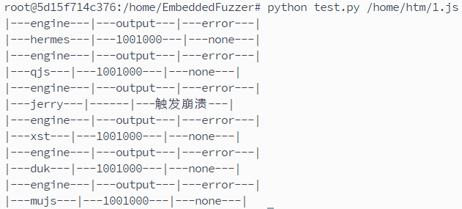
图4-1 案例触发引擎崩溃图
下面我们分析该案例造成JerryScript引擎崩溃的原因：JerryScript引擎的代码开源在GitHub上，其sort的实现逻辑位于\jerry-core\ecma\builtin-objects\ecma-builtin-array-prototype.c，当JerryScript将未排序的数组拷贝到内部的排序缓冲区时，由于数组的大小较大，导致产生JERRY_FATAL_OUT_OF_MEMORY错误，即没有足够的内存分配给该缓冲区。通过打印Linux的特殊变量$?与JerryScript的错误消息结构体定义也可佐证这一点。
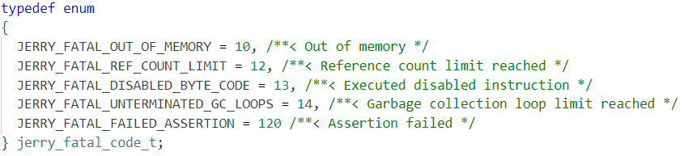
图4-2 案例触发引擎崩溃图
- 功能缺陷案例分析
JavaScript引擎功能的正确性直接影响到应用的稳定性与安全性，错误的计算或处理结果会导致逻辑错误，进而产生严重的缺陷甚至漏洞。同时由于功能缺陷难以调试和排查，开发人员需要花费大量时间修复，对软件生态有严重的影响。如代码4-4所示，该测试用例触发了Duktape引擎的功能缺陷。该测试用例的语义如下：1-4行定义了一个函数FuzzingFunc，函数体内定义了一个变量num并赋值为1，接着返回num变量与它自增的差值。第5行调用FuzzingFunc函数并将结果赋值给变量CallingResult，第6行打印CallingResult的值。测试用例的差分运行结果如图4-3所示，其他引擎都正确打印了0，但Duktape引擎错误地返回了1。

代码4-4 FuzzingFunc
var FuzzingFunc = function () {
var num = 1;
return num - num++;
};
var CallingResult = FuzzingFunc();
print(CallingResult);
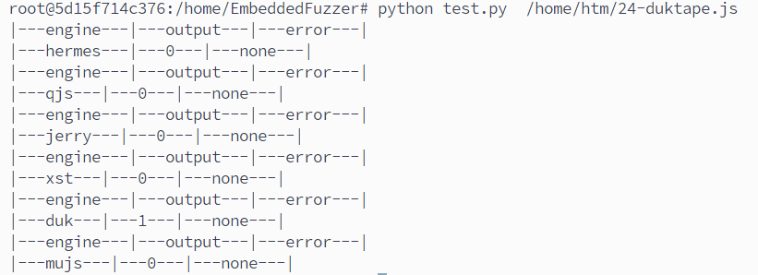
图4-3 案例触发引擎功能缺陷图
经分析，Duktape引擎在执行num - num++这一操作时，首先执行了num++操作，num++操作会先赋值右操作数为1，然后进行自增，然而自增操作会影响左操作数num值变为2，而后进行减法运算得到错误结果1。正确的操作顺序为将左操作数num=1压入栈或存入寄存器，而后对num变量执行赋值自增操作，此时对num的修改不会影响到已经存入栈或寄存器里的值，且右操作数为先赋值后自增，它的值也为1。最后取出左右操作数和操作符，计算1-1得到正确结果0。
    - 对比实验分析
为进一步验证本文方法的有效性，本文将EJSFuzz与其他模糊测试工具进行对比实验，本文选择AFL与Fuzzilli作为对照组，其中AFL是经典的模糊测试工具，Fuzzilli也是近年来最先进的JavaScript引擎模糊测试工具之一。通过对比三种测试方法在代码覆盖率、测试用例生成效率、漏洞发现率来评估不同方法的优劣。
AFL的工作原理已在2.3节中介绍，在此简要介绍Fuzzilli的工作原理:
- Fuzzilli定义了一种中间语言FuzzIL，将JavaScript代码转换为FuzzIL来进行后续变异，FuzzIL能反映函数调用、循环等操作，具有易于静态推理、易于转换为JavaScript代码的特点。图4-4展示了从FuzzIL转换为JavaScript的示例。
- FuzzIL有四种基本突变方法：输入变异、操作符变异、拼接变异、代码生成。
- Fuzzilli通过覆盖率反馈来筛选有效测试用例，通过插桩监控引擎的代码覆盖路径，保留触发新覆盖路径的测试用例，并进一步变异探索新覆盖路径。
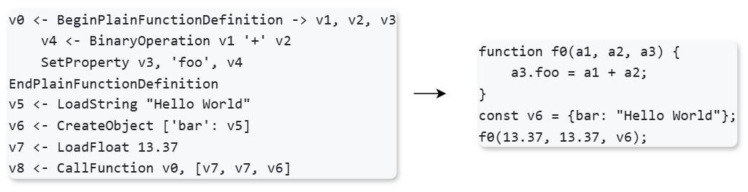
图4-4 FuzzIL与JavaScript转换图
代码覆盖率能反映测试用例的利用率，通常来说代码覆盖率越高，该测试用例被执行的路径越多，该测试用例用例检测缺陷的能力越强。通过对比各工具生成测试用例的覆盖率，来说明各测试方法生成测试用例的质量。具体的实验步骤为：对三个工具输入相同的1000条用例，并各自运行变异生成测试用例，最后计算各自的覆盖率并统计。
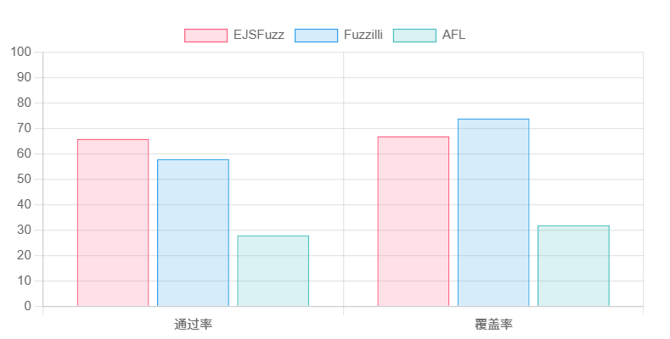
图 4-5 测试用例通过率与覆盖率结果对比
统计的结果如图4-5所示，可以看到EJSFuzz生成的测试通过率比Fuzzilli高，而覆盖率比略低于Fuzzilli，这是由于Fuzzilli是以覆盖率为导向的变异，因此生成的用例覆盖率高。而AFL俩种指标都偏低，这是因为其作为一个通用模糊测试工具，无法有效处理JavaScript语言丰富的特性。测试用例生成效率通常指单位时间内工具生成的用例数，能反映工具用例变异策略的高效性与有效性，实验的结果如图4-6所示。
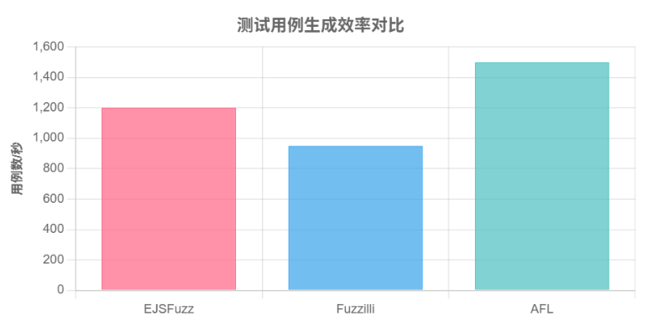
图 4-6 测试用例生成效率结果对比
结合测试用例的通过率、覆盖率与生成效率，我们可以看到EJSFuzz生成的测试用例质量各方面都有较为均衡的表现，为了进一步验证各模糊测试工具的缺陷检测能力，我们设计缺陷数量对比实验，即对比一定时间内不同工具触发的缺陷数量。
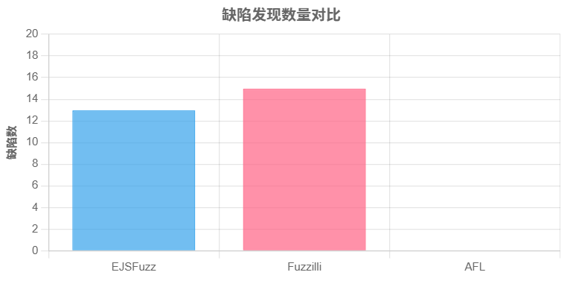
图 4-7 缺陷发现数量结果对比
图4-7展示了这次的对比实验结果，可以看到Fuzzilli检测到的缺陷最多，数量为15个，EJSFuzz紧随其后，检测到13个，而AFL未能检测出缺陷。这样的结果并不意外，因为Fuzzilli的工作原理依赖于对JavaScript引擎源代码插桩从而实现覆盖率追踪，具有高度的定制性，对被测系统有较高的要求。AFL作为经典模糊测试工具在本次实验中的失效，则揭示了通用模糊测试在复杂语言环境的局限性。而EJSFuzz作为一种黑盒测试工具，结合类型推断的变异策略，既保持了黑盒方法的通用性，又显著提升了测试用例的有效性，最终让EJSFuzz在黑盒环境下，仍能实现接近白盒工具的检测效率，证明了本文提出的基于类型推断的差分模糊测试方法的有效性。

- 结论与展望
  - 结论
物联网的飞速发展给JavaScript社区带来了新的活力与挑战。作为Web生态的核心语言，JavaScript凭借其动态特性、丰富的API支持以及庞大的开发者社区，正逐步向嵌入式领域扩展。这一趋势催生了众多优秀的嵌入式JavaScript引擎，随着各类引擎的广泛应用与功能性的不断提升，嵌入式生态对JavaScript引擎安全性与可靠性的要求也在快速提高，作为嵌入式生态的基础设施，JavaScript引擎的缺陷会导致大量的嵌入式设备面临风险，一个小的功能缺陷会让整个程序运行错误，性能缺陷会让本就资源受限的嵌入式设备难以正常工作，而安全缺陷甚至会成为物联网设备被攻破的入口。为了对嵌入式JavaScript引擎高效的测试，本文通过对现有的模糊测试技术进行研究，提出了一种基于类型推断的测试用例变异方法，并在此方法的基础上实现了EJSFuzz系统。
本文主要的研究内容如下：
- 本文对研究了已有的软件模糊测试方法以及针对JavaScript引擎模糊测试相关的论文。测试用例生成模型很大程度上决定了模糊测试方法的有效性，当前主流的方法分为生成算法与变异算法，生成式算法很难生成涵盖语言的丰富特性，而传统的变异算法基于字节变异，无法兼顾用例语法语义的正确性。
- 本文提出了基于类型推断的测试用例变异方法，JavaScript语言动态类型的特点使其无法在运行前进行静态类型检查。而类型推断模块通过识别该参数在函数体内的行为模式，来确定该参数的数据类型，本文还根据数据类型的不同设计了丰富的变异策略，提升了测试用例的代码覆盖率与边界触发能力，从而提升了模糊测试的效率。
- 本文基于上述的测试用例变异方法实现了EJSFuzz系统，对系统内部各个模块做了简要介绍，并对关键的参数类型推断和用例变异算法进行详细描述。使用EJSFuzz对多款嵌入式JavaScript引擎进行缺陷检测，并选择多款模糊测试工具进行对比实验，以代码覆盖率、测试用例生成效率、漏洞发现率为评估指标，最终的实验结果说明了本文模糊测试方法与EJSFuzz系统的有效性。

  - 展望
相比于传统的模糊测试工具，本文提出的基于类型推断的测试用例变异方法与EJSFuzz系统测试效率更高效，但还是存在可以改进的地方，具体包含以下几个方面：
- 本文结合了差分测试与模糊测试对嵌入式JavaScript引擎进行测试，然而差分测试存在一个局限，即当不同引擎对同一测试用例产生相异的输出时才能有效识别潜在缺陷，但如果被测引擎对某一语言特性的实现均存在错误，则会产生相同的错误输出，导致此类缺陷无法被检测，虽然各引擎同时出现相同错误的概率较低，但该问题确实存在，后续研究需探索针对此类情况的检测方案。
- 本文提出的类型推断方案通过静态的参数行为计数来实现，可推断的参数类型受条件限制未能涵盖Object类型以及其他嵌套类型，而随着机器学习技术的飞速发展，可以通过训练相关模型来实现参数类型的推断，从而增加测试用例的变异方向。
- 在对触发缺陷的测试用例进行分析时，由于引擎触发崩溃导致执行中断，给缺陷定位与分析带来了巨大的挑战，后续应优化差分测试模块，设计一套故障分析方案，用于记录触发崩溃的调用栈、内存快照等关键信息。

参考文献

软件学报、计算机学报、中国科学、计算研究与发展

中英文参考文献尽可能引用23年以后。
- 卢凌. 面向JavaScript引擎报错机制的类别导向模糊测试方法[D]. 辽宁:大连理工大学,2023.
- 姚厚友. 面向嵌入式JavaScript引擎的差分模糊测试方法研究[D]. 陕西:西北大学,2021.
- 周阳. 基于模糊测试的JavaScript引擎缺陷检测方法[D]. 湖北:华中科技大学,2022.
- 吴泽君,武泽慧,王允超,等. 基于自然语言处理的JavaScript引擎定向模糊测试技术[J]. 信息工程大学学报,2022,23(6):737-745. DOI:10.3969/j.issn.1671-0673.2022.06.014.
- 曹帅. 基于类型推断的JavaScript引擎模糊测试方法研究[D]. 陕西:西北大学,2020.
- 王越,孙亮,王轶骏,等. 一种针对JavaScript引擎JIT编译器的模糊测试方法[J]. 通信技术,2021,54(1):175-180. DOI:10.3969/j.issn.1002-0802.2021.01.028.
- 刘艺玮. 基于深度学习的JavaScript引擎模糊测试方法研究[D]. 四川:电子科技大学,2024.
- 王允超,王清贤,丁文博. 语义感知的JavaScript引擎模糊测试技术研究[J]. 信息工程大学学报,2020,21(3):316-324. DOI:10.3969/j.issn.1671-0673.2020.03.011.
- 田洋. 基于标准文档分析的JavaScript引擎缺陷检测方法研究[D]. 陕西:西北大学,2021.
- 林宏阳,彭建山,赵世斌,等. JavaScript引擎漏洞检测方法综述[J]. 计算机工程与应用,2019,55(11):16-24,34. DOI:10.3778/j.issn.1002-8331.1811-0174.
- 勾善义. JavaScript引擎缺陷的实证研究[D]. 江苏:南京邮电大学,2021.
- 余启洋,桑楠,郭文生. 嵌入式浏览器JavaScript引擎的研究与设计[J]. 计算机应用与软件,2014(5):251-255. DOI:10.3969/j.issn.1000-386x.2014.05.064.
- 孙力立,武成岗,许佳丽,等.脚本语言执行引擎的模糊测试技术综述[J].高技术通讯.2022,32(12).DOI:10.3772/j.issn.1002-0470.2022.12.002 .
- SOYEON PARK, WEN XU, INSU YUN, et al. Fuzzing JavaScript Engines with Aspect-preserving Mutation[C]//2020 IEEE Symposium on Security and Privacy: IEEE Symposium on Security and Privacy (SP 2020), 18-21 May 2020, San Francisco, CA, USA.:Institute of Electrical and Electronics Engineers, 2020:1629-1642.
- Dinh S T, Cho H, Martin K, et al. Favocado: Fuzzing the Binding Code of JavaScript Engines Using Semantically Correct Test Cases[C]//NDSS. 2021.
- Xu H, Jiang Z, Wang Y, et al. Fuzzing JavaScript Engines with a Graph-based IR[C]//Proceedings of the 2024 on ACM SIGSAC Conference on Computer and Communications Security. 2024: 3734-3748.
- Groß S, Koch S, Bernhard L, et al. FUZZILLI: Fuzzing for JavaScript JIT Compiler Vulnerabilities[C]//NDSS. 2023.
- Wang J, Zhang Z, Liu S, et al. {FuzzJIT}:{Oracle-Enhanced} Fuzzing for {JavaScript} Engine {JIT} Compiler[C]//32nd USENIX Security Symposium (USENIX Security 23). 2023: 1865-1882.
- Bin, Zhang,Jiaxi, Ye,Xing, Bi,等.Ffuzz: Towards full system high coverage fuzz testing on binary executables.[J].PLoS ONE.2018,13(5).e0196733.DOI:10.1371/journal.pone.0196733 .
- Klaus Greff,Rupesh K. Srivastava,Jan Koutník,等.LSTM: A Search Space Odyssey[J].IEEE Transactions on Neural Networks and Learning Systems","pubMedId":"27411231.2017,28(10).2222-2232.DOI:10.1109/TNNLS.2016.2582924 .
- Godefroid P, Klarlund N, Sen K. DART: Directed automated random testing[C]//Proceedings of the 2005 ACM SIGPLAN conference on Programming language design and implementation. 2005: 213-223.
- Yang X, Chen Y, Eide E, et al. Finding and understanding bugs in C compilers[C]//Proceedings of the 32nd ACM SIGPLAN conference on Programming language design and implementation. 2011: 283-294.
- Han H S, Oh D H, Cha S K. CodeAlchemist: Semantics-aware code generation to find vulnerabilities in JavaScript engines[C]//NDSS. 2019.

